Grossüberbauung Telli Aarau
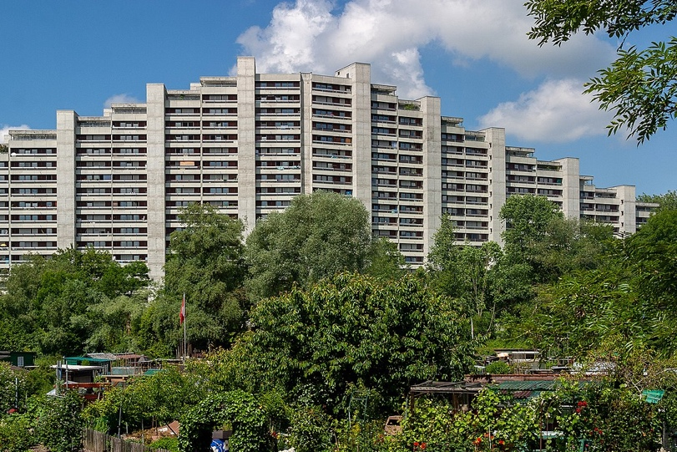
Siedlung Telli (Foto: Roland Zumbuehl - Eigenes Werk, CC BY-SA 4.0, https://commons.wikimedia.org/w/index.php?curid=69763570).
Auch in Aarau stieg nach 1950 die Bevölkerung stark an, es gab neue Arbeitsplätze. Da man aber ausserhalb der Altstadt meist Einfamilienhausquartoere gebaut hatte, wollten die Stadtbehörden jetzt eine platzsarende Hochhaussiedlung bauen lassen. Zwischen 1971 und 1991 entstand ein neuer Stadtteil mit rund 2500 Menschen. Angegliedert an die Siedlung war ein Hochhaus mit Büros und ein Einkaufszentrum mit Supermarkt und Post.
Ähnlich gebaut wurde 1973 bis 1979 die Überbauung Liebrüti in Kaiseraugst. Auch hier entstand ein neuer Gemeindeteil mit Post, Einkaufszentrum und Wohnungen für rund 2000 Menschen.
Karte:
https://s.geo.admin.ch/9218c271cc

Links:
Wikipedia: https://de.wikipedia.org/wiki/Telli
Aarauer Neujahrsblätter: https://www.e-periodica.ch/digbib/view?pid=anb-001%3A2018%3A92

